河南省实验中学2009-2010学年上期月考试题
高三 生物
（Ⅰ卷）
一、选择题（共45小题，每题1分，共45分）
1、正常情况下，人体内环境各组成部分之间物质的直接移动方向不包括
A. 组织液→血浆 B. 血浆→组织液
C. 淋巴→组织液 D. 淋巴→血浆
2、大面积烧伤护理不当时，易发生感染而引起严重后果，这主要是由于
A. 特异性免疫能力减弱 B. 非特异性免疫能力减弱
C. 体液大量损失 D. 营养物质得不到及时补充
3、当血糖浓度出现暂时性降低时，血糖的快速补充主要来源于
A. 肝糖元水解 B. 淀粉的消化后吸收
C. 肌糖元水解 D. 非糖物质的转变
4、人体在寒冷环境中防止体温下降的适应性反应，下列叙述中错误的是
A. 皮肤血管多数收缩，皮肤血流量减少 B. 汗液分泌减少，甚至不分泌
C. 骨骼肌出现“战栗” D. 皮肤散热增加
5、以下可在人体感染了细菌外毒素后的免疫“反应阶段”发生的是
A．造血干细胞→B细胞 B．记忆细胞→效应B细胞
C．T细胞→效应T细胞 D．效应B细胞→效应B细胞
6、发生花粉过敏反应时
A．过敏原首次侵入人体与吸附在某些血管壁细胞表面的抗体特异性结合
B．某些血管壁细胞释放组织胺，引起毛细血管通透性降低
C．过敏原与某些血管壁细胞表面的抗原决定簇特异性结合
D．血浆蛋白进入组织液，使组织液渗透压升高，并出现组织水肿
7、 被蚊虫叮后的人，常常习惯地在痛痒处抹上一点唾液，这是因为唾液具有
A．非特异性免疫的作用 B．自然免疫的作用
C．特异性免疫的作用 D．人工免疫的作用
8、某患儿胸腺先天性缺失，与正常儿童相比，该患儿
A. 仍有部分细胞免疫功能 B. 仍有部分体液免疫功能
C. 体内的B淋巴细胞数目显著减少 D. 体内的T淋巴细胞数目增加
9、 人被生锈的铁钉扎破脚后，应该尽快注射破伤风抗毒素，其原因是破伤风抗毒素能
A．促进自身免疫反应 B．增强细胞免疫作用
C．使体内产生抗原 D．特异性地中和外毒素
10、光合作用包括光反应和暗反应两个阶段，下列参与暗反应必需的物质是
A．H₂O、CO₂、ADP B．CO₂、NADPH、ATP
C．H₂O、CO₂、ATP D．NADPH、H₂O、ADP
11、叶绿体内类囊体薄膜上不进行传递光能作用的色素是
A. 叶绿素b B. 全部的类胡萝卜素
C. 少数处于特殊状态下的叶绿素a D. 全部的叶绿素a
12、在形态学方面，以下哪项不是C₃植物与C₄植物的区别
A. C₃植物维管束鞘细胞不含叶绿体 B. C₃植物叶脉的颜色比较浅
C. C₃植物叶片上小叶脉之间距离一般较大 D. C₃植物属于低等植物
13、下列哪类生物的细胞具有核仁
A. 光合细菌 B. 豆科植物 C. 固氮细菌 D. 蓝藻
14、从能量转换的角度看，碳同化是
A．将ATP和NADPH中活跃的化学能转换成储存在有机物中的稳定的化学能
B．光能转换为电能
C．电能转换为活跃的化学能 D．光能转换为活跃的化学能
15、在自然界的氮循环中，土壤中的一些细菌能够使氮素返回大气，这些细菌及其新陈代谢类型是
A．根瘤菌 异养需氧型 B．圆褐固氮菌 自养需氧型
C．硝化细菌 自养需氧型 D．反硝化细菌 异养厌氧型
16、分别取适宜条件下和低温低光照强度条件下生长的玉米植株叶片，徒手切片后，立即用碘液染色，置于显微镜下观察，发现前者维管束鞘细胞有蓝色颗粒，而后者维管束鞘细胞没有蓝色颗粒，后者没有的原因是
A．维管束鞘细胞不含叶绿体，不能进行光合作用
B．维管束鞘细胞能进行光反应，不能进行暗反应
C．叶片光合作用强度低，没有光合作用产物积累
D．叶片光合作用强度高，呼吸耗尽光合作用产物
17、下面对氮循环的说法中正确的是
A. 生物的固氮过程就是N₂吸收到植物体内被利用了
B. 氮素一旦进入生物体内就不会形成N₂
C. 生物体内的氮主要来源于闪电固氮
D. 动物产生的尿素转化成的铵盐可被植物吸收利用
18、关于根瘤及根瘤菌的叙述中，不正确的一项是
A. 根瘤可以单独着生，也可以聚集在一起生在根上
B. 一般豆科植物的主根和侧根上都可以着生根瘤
C. 根瘤是由根瘤菌进入根细胞内部，刺激根组织膨大而成的
D. 根瘤破溃后，根瘤菌全部死亡后进入土壤
19、人类基因组是指人体DNA分子所携带的全部遗传信息。人类基因组计划就是分析测定人类基因组的核苷酸序列。其主要内容包括绘制人类基因的遗传图、物理图、序列图和转录图。工作艰巨可见一斑。科学家应对多少染色体进行分析
A．46条 B.24条 C.23条 D.22条
20、下列有关基因结构和功能的叙述中，错误的是
A．非编码区是DNA上不具有遗传效应的片段
B．核基因和质基因都可以发挥遗传效应
C．编码区和非编码区碱基的改变都属于基因突变
D．RNA聚合酶结合的位点属于调控遗传信息表达的核苷酸序列
21、下列不是用基因工程方法生产的药物是
A．干扰素 B．白细胞介素 C．青霉素 D．乙肝疫苗
22、下列关于基因工程的叙述，正确的是
A．限制性内切酶的切口一定是GAATTC碱基序列
B．一种限制性内切酶只能识别一种特定的核苷酸序列
C．目的基因就是指DNA质粒
D．只要检测出受体细胞含有目的基因，目的基因就一定能成功地进行表达
23、将绿色枝条、开红色花的紫茉莉纯合子的花粉传给白色枝条、开白色花的紫茉莉雌蕊，所结种子长成的植株的性状为
A．白色叶、开白色花 B．白色叶、开粉红色花
C．绿色叶、开红色花 D．绿色叶、开粉红色花
24、 一种细菌的mRNA由360个核苷酸组成，它所编码的蛋白质长度是
A．约360个氨基酸 B．约1 080个氨基酸
C．整120个氨基酸 D．少于120个氨基酸
25、 1975年，科学家用基因工程的方法创造出了一种能分解石油的“超级细菌”。下列关于此种细菌的说法中，正确的是
A．与一般细菌相比，它体积特别巨大 B．它是现在惟一能分解石油的细菌
C．它同时能分解石油中的四种烃类 D．与一般细菌相比，它繁殖速度极快
26、 下列关于细胞质遗传的叙述中，错误的是
A. 子代表现出母本的性状 B. 后代的性状不会出现一定的分离比
C. 有时也会受到核遗传的控制 D. 细胞质内的大多数细胞器都能独立遗传
27、 以下细胞工程技术中，培育出的新个体不能同时具有两个亲本的遗传特性的是
A. 细胞融合 B. 细胞或组织培养 C. 细胞核移植 D. 动物胚胎移植
28、 以下关于细胞的全能性的叙述，正确的是
A. 植物细胞的全能性就是构成植物体的每一个细胞都参与植物体的每一项生命活动
B. 植物细胞的全能性就是构成植物体的每一个细胞形态结构都一样
C. 植物细胞的全能性就是构成植物体的每一个活细胞都可能分化发育成为一株完整的植物体
D. 植物细胞的全能性就是一个植物体都只由一个细胞分化而来构成
29、与传统的有性杂交法相比，植物体细胞杂交的最大优点是
A. 可使两个亲本的优良性状组合到一起 B. 可以克服远缘杂交不亲和的障碍
C. 可以培育出高产性状优良的新品种 D. 可以降低生产成本提高经济效益

30、单克隆抗体与血清抗体相比，优越之处在于
A. 单克隆抗体能够制成“生物导弹” B. 单克隆抗体可以在体外制备
C. 单克隆抗体的特异性强，灵敏度高，产量也大大高于血清抗体
D. 单克隆抗体的制备过程简单
31、下面关于植物组织培养的叙述，正确的是
A. 叶肉细胞脱分化后可形成无定形状态的薄壁细胞
B. 叶肉细胞经再分化过程可形成愈伤组织
C. 通过植物组织培养，可培育出性状更优良的品种
D.植物体的任何一个体细胞经离体培养都表现出全能性
32、下列不属于动物细胞工程应用的是
A．大规模生产干扰素，用于抵抗病毒引起的感染
B．为大面积烧伤的病人提供移植的皮肤细胞
C．大规模生产食品添加剂、香料等
D．利用胚胎移植技术，加快优良种畜的繁殖
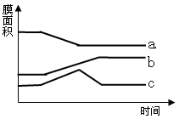
33、科学家提供³⁵S标记的氨基酸培养哺乳动物的乳腺细胞，测量细胞合成并分泌乳腺蛋白过程中各种膜结构的面积变化，结果如下图。下列选项表示a、b、c所代表的膜结构名称以及放射性标记出现的先后顺序，正确的是
A．a核糖体→b内质网→c高尔基体
B．a内质网→b高尔基体→c细胞膜
C．a高尔基体→c内质网→b细胞膜
D．a内质网→c高尔基体→b细胞膜
34、下列有关生物膜的叙述，正确的是
A.大鼠脾细胞与兔造血干细胞的细胞膜能够发生融合
B.用蛋白酶处理生物膜可改变其组成，不改变其通透性
C.在生长激素的合成和分泌过程中，生物膜只发生结构上的联系
D.兴奋在神经纤维上传导和在神经元间传递时，生物膜发生的变化是相同的
35、下列关于动物细胞培养的叙述，正确的是
A．培养中的人效应T细胞能产生单克隆抗体
B．培养中的人B细胞能够无限地增殖
C．人的成熟红细胞经过培养能形成细胞株
D．用胰蛋白酶处理肝组织可获得单个肝细胞
36、下列过程发生在人体内环境中的是
A．神经递质与受体结合
B．葡萄糖脱氢分解产生丙酮酸
C．食物中的蛋白质经消化被分解成氨基酸
D．胰岛细胞合成胰岛素
37、关于抗体的产生、特性和作用等的叙述，错误的是
A．抗毒素是抗体 B．抗体都能被蛋白酶水解
C．淋巴细胞都能产生抗体 D．抗体在某些特殊情况下会对自身成分起免疫反应
38、某种病毒已侵入人体细胞内，机体免疫系统对该靶细胞发挥的免疫作用是
A．体液免疫 B．细胞免疫 C.自身免疫 D．非特异性免疫
39、细菌的某个基因发生了突变，导致该基因编码的蛋白质肽链中一个氨基酸替换成了另一个氨基酸。该突变发生在基因的
A．外显子 B．编码区 C．RNA聚合酶结合的位点 D．非编码区
40、用动物细胞工程技术获取单克隆抗体，下列实验步骤中错误的是
A．将抗原注入小鼠体内，获得能产生抗体的B淋巴细胞
B．用纤维素酶处理B淋巴细胞与小鼠骨髓瘤细胞
C．用聚乙二醇作诱导剂，促使能产生抗体的B淋巴细胞与小鼠骨髓瘤细胞融合
D．筛选杂交瘤细胞，并从中选出能产生所需抗体的细胞群，培养后提取单克隆抗体
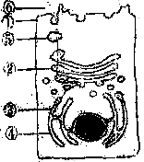
41、下列过程中，全部能够依赖生物膜的融合来实现的一组是
①杂交瘤细胞的获得；②突触小泡释放神经递质；③卵细胞与精子的受精作用；
④氧进入细胞中的线粒体；⑤胰岛B细胞产生胰岛素
A．①②③④⑤ B. ①②③⑤ C. ②③④⑤ D. ①②⑤
42、如图表示某淋巴细胞的生理过程，下列有关叙述正确的是
A．该细胞在抗原再次进入体内时，能够识别抗原并迅速分泌大量抗体从而清除抗原。
B．若两两融合，融合时可产生3种类型的融合细胞
C．抗体蛋白上的糖基团是在②中形成的。
D．如果抗体中氨基酸数目为a，则细胞核内控制该抗体蛋白合成基因的编码区的碱基数目等于6a.
43、如图为动物的某组织，据图判断下列说法中正确 的是
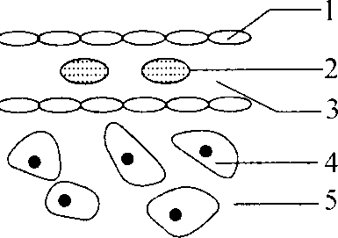
A．过敏反应的抗体主要分布在3和5中，3和5的成分是有区别的
B． 葡萄糖由3经1和5到达4的过程，依靠自由扩散来完成
C． 图中二氧化碳浓度最高的部位是5
D． 2中的氧气到达4需要经过4层膜，2处的氧气浓度高于4处
44、下列说法中，正确的是
A. 胰高血糖素分泌增多后，胰岛素分泌就减少，进而降低对胰岛A细胞的抑制
B. 将正常基因导入病人生殖细胞的细胞核中，可阻止遗传病遗传给子代
C. 吞噬细胞摄取HIV病毒与抗体反应形成的沉淀并将其彻底水解，可产生4种核糖核苷酸
D. 用纯化的SARS病毒衣壳反复注射到小鼠体内，产生的血清抗体为单克隆抗体
45、对下列甲~丁图的描述中，正确的是
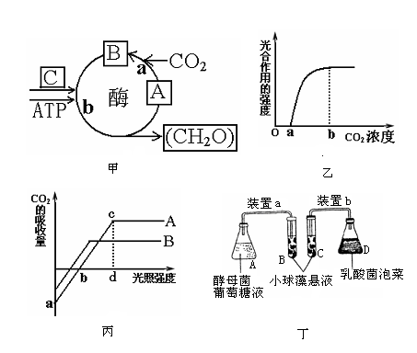
A.图甲是生活在适宜环境中的C₃植物光合作用部分过程图解，A、B、C表示化合物，a、b表示生理过程，则C能为b过程提供还原剂，但不能提供能量
B.图乙曲线表示水稻叶片光合作用的强度。如果该图表示甘蔗叶片的光合作用强度，则a点应向右侧移动
C.图丙中，b点限制光合作用强度的外部因素主要是光照强度，如果A、B曲线分别代表人参和小麦两种植物的光合作用强度，那么曲线B应代表小麦
D.图丁表示用相同培养液在相同光下分别培养小球藻，则B试管中小球藻繁殖速度加快、而C试管中小球藻繁殖速度要减慢
（Ⅱ卷）
二、 非选择题（35分）
46、（7分）下图是人体胰腺组织局部结构模式图，请据图回答问题：
A液
毛细淋巴管
C液
血流
胰腺组织细胞
毛细血管
B液
（1）A液为 ，B液为 ，C液为 ，三者共同构成了胰腺组织细胞生活的液体环境，这个液体环境称为 。
（2）CO₂不能从毛细血管进入胰腺组织细胞的原因是 _。
（3）健康人构成胰腺组织的不同细胞可分泌不同的物质，如：消化酶、胰岛素和胰高血糖素，其中 能进入血液； 是人体内唯一能够降低血糖浓度的激素。
47、（6分）下图为血糖代谢示意图。据图回答：
淀粉 葡萄糖 血液 组织细胞 肌糖元
⑤
合成
尿糖
B
④CO₂+H₂O+E
A
② ③

①

（1）当①过程摄取葡萄糖过多时，胰岛 细胞分泌 增强，使葡萄糖进入A合成 。
（2）当葡萄糖含量过低时，下丘脑通过有关神经使 和 分别分泌 和胰高血糖素，从而使葡萄糖含量升高。
48、(8分)下图是某种淋巴细胞，膜外颗粒状物质为抗体。据图回答：

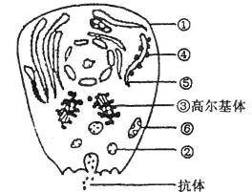

(1)、这是 细胞，它是由 分化而来。
(2)、抗体的分泌过程中从④到③是以____ ___的形式转变。在此过程中，具有中心地位的细胞器是[ ]_ ___。
(3)、抗体的化学本质是 ，它能与 发生特异性结合，发挥免疫效应。该过程属于 免疫的 阶段。
49、（14分）人类在预防与诊疗传染性疾病过程中，经常使用疫苗和抗体。已知某传染性疾病的病原体为RNA病毒，该病毒表面的A蛋白为主要抗原，其疫苗生产和抗体制备的流程之一如下图：
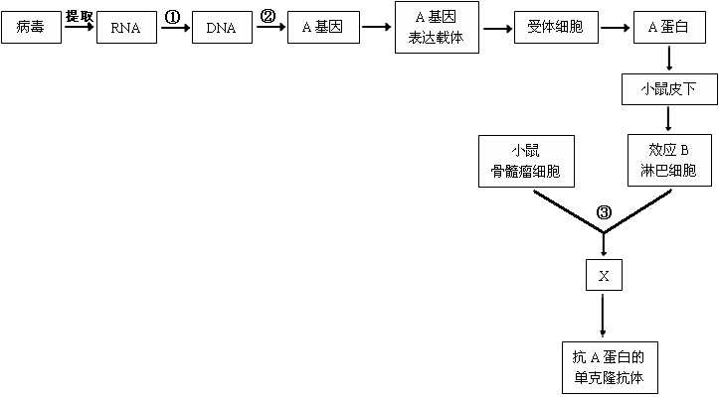

注：A基因表达载体即为重组DNA分子

DNA

请回答：
（1）该疫苗的制备过程中用到了 工程的相关技术。过程①代表的是 。此技术获得的DNA与A基因相比缺少了 。
（2）过程②构建A基因表达载体时，必须使用 和 两种工具酶。
（3）运送目的基因进入受体细胞的载体一般选用病毒或 ，后者的形状呈
。
（4）过程③采用的实验技术是 ，获得的X是 。常用的化学促融剂是__________ __。融合完成的标志是____________ ___ 。
（5）对健康人进行该传染病免疫预防时，可选用图中基因工程生产的 所制备的疫苗。对该传染病疑似患者确诊时，可从疑似患者体内分离病毒，与已知病毒进行
比较；或用图中的 进行特异性结合检测。

河南省实验中学2009-2010学年上期月考试题
高三 生物参考答案
1-10 CBADB DABDB 11-20 CDBAD CDDBA
21-30 CBBDC DBCBC 31-40 AC DAD ACBBB
41-45 BBDBD
46 （1）组织液 血浆 淋巴 内环境
（2）血液中CO2浓度比细胞中低
（3）胰岛素和胰高血糖素 胰岛素
47（1）B 胰岛素 肝糖元
（2）肾上腺髓质 胰岛A细胞 肾上腺素
48(1)效应B B细胞或记忆细胞
(2) 具膜小泡 ④内质网
(3)球蛋白 相应抗原 体液 效应
49（1）基因工程和细胞 反转录法(逆转录法) 非编码区
(2)限制性内切酶 DNA连接酶
(3)质粒 小型环状（环状）
（4）细胞融合 杂交瘤细胞 聚乙二醇 细胞核完成融合
(5)A蛋白 核酸序列 抗A蛋白的单克隆抗体

